Санкт-Петербургский политехнический университет

Высшая школа прикладной математики и вычислительной физики, ИПММ

Направление подготовки

«01.03.02 Прикладная математика и информатика»

Отчет по лабораторной работе №**1**

**тема "Интерполяционные полиномы приближения табличных функций"**

**дисциплина "Численные методы"**

Выполнил студент гр. **3630102/80001** Д.В. Хрипунков

Преподаватель: С.Б. Добрецова

Санкт-Петербург

**2020**

1. Формулировка задачи

Необходимо для некоторой трансцендентной функции построить интерполяционный полином по методу Лагранжа.

По результатам решения найти и проанализировать зависимости для гладкой функции и функции с углом в заданной точке, а так же для чебышевской и произвольной сетки от различного числа узлов *xi*, где – значение трансцендентной функции в точке *x,* – значение интерполяционного полинома в той же точке *x*.

По зависимостям построить графики в MATLAB и установить закономерности.

2. Постановка задачи

Дана трансцендентная функция , где и значения функции в точках

Необходимо построить полином такой, что .

3. Алгоритм метода

Дано , , для построения интерполяционного полинома используем следующий алгоритм:

1. *Строим сетку по формуле, учитывающей её вид (чебышевская или произвольная)*
2. *Строим соответствующую последовательность yi значений функции в точках xi*
3. *Строим базисные многочлены Лагранжа по формуле:*
4. *Сам интерполяционный многочлен считается как*

4. Анализ задачи

В качестве тестовой функции выступает и промежуток функция непрерывна на всём промежутке. Добавление угла в функцию в точке по формуле так же не создаёт никаких ограничений, но сама точка должна быть такая, что значения в точках и не должны быть одинаковыми, иначе будет создано два угла. Для этого наложим условие, что угол накладывается только при , если же , то вычисления проводятся по формуле без угла

5. Тестовый пример

Возьмём функцию , Точки возьмём -0.7, -0.2, 0.3, 0.8, точки соответственно равны 0.0754, 0.5, 0.307, 0.0588.

Построим полином Лагранжа по этим точкам:

1. Проверка:

Значения оказались близки, хоть и не до конца точны. Это может происходить из-за многократных округлений и неточностей вычислений.

6. Контрольные тесты

Весь анализирующий функционал реализован на языке c++ в Visual Studio 2019, а графическая интерпретация в пакете MATLAB.

Берём трансцендентную функцию , число точек последовательно изменяется от 1 до 50

Для построения чебышевской сетки для произвольной сетки

Функцию с углом получаем по формуле , в качестве точки возьмём точку . Как было сказано в анализе задачи, угол будем накладывать по формуле только при .

Точки , по которым будем производить сравнение значений полинома и функции и вычисление , возьмём как средние точки между точками .

7. Модульная структура программы

double CountFunc(double x) – функция вычисления заданного y(x)

double CountFuncAngled(double x) – функция вычисления заданного y(x) с углом в точке 0.3

void FillChebGrid(vector < double >* xi, vector <double> *yi) – функция заполнения массива чебышевской сетки и соответствующего массива

void FillChebGridAngled(vector < double >* xi, vector <double> *yi) – функция заполнения массива чебышевской сетки и соответствующего массива для функции с углом

void FillRandGrid(vector < double >* xi, vector <double>* yi) - функция заполнения массива произвольной сетки и соответствующего массива

void FillRandGridAngled(vector < double >* xi, vector <double>* yi) – функция заполнения массива произвольной сетки и соответствующего массива для функции с углом

void FillXTest(vector <double>* x, vector <double> xi) – функция заполнения массива значений средних между значениями

void FillFuncValues(vector <double>* y, vector <double> x) – функция заполнения массива значений для соответствующих значений из массива

void FillFuncValuesAngled(vector <double>* y, vector <double> x) - функция заполнения массива значений для соответствующих значений из массива для функции с углом

void FillPolynomValues(vector <double>* p, vector <double> x, vector <double> xi, vector <double> yi) – функция заполнения массива значений полинома для соответствующих значений из массива

double FindMistake(vector <double> func, vector <double> poly) – функция нахождения максимальной ошибки для массива значений функции и полинома

void Processing(string filename, vector <double> xi, vector <double> yi) – основная функция для обработки и вывода в файл значений для гладкой функции

void ProcessingAngled(string filename, vector <double> xi, vector <double> yi) - основная функция для обработки и вывода в файл значений для функции с углом

8. Численный анализ

Графики зависимостей построенные в MATLAB:

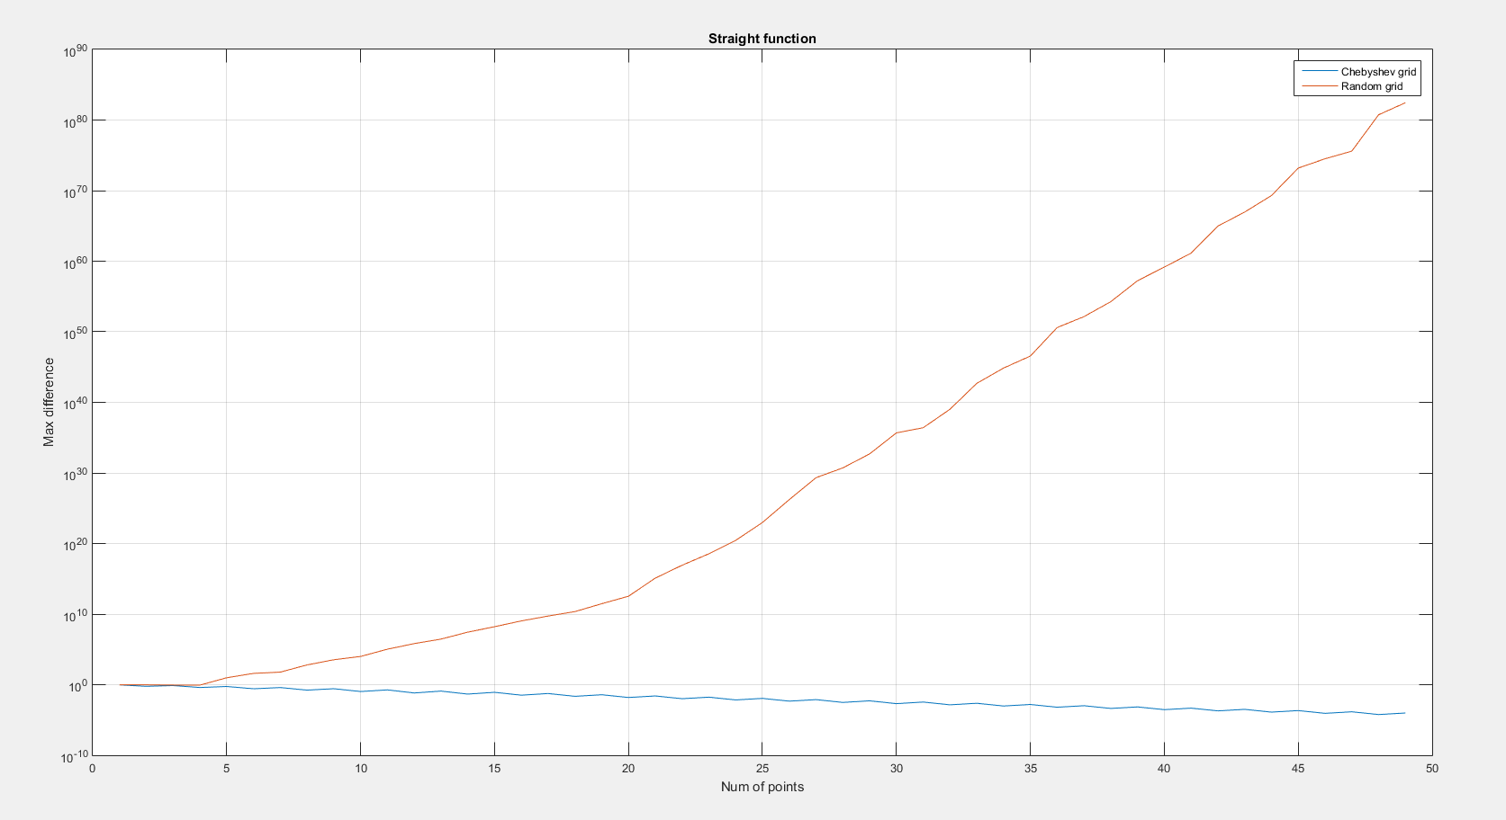

Гладкая функция на чебышевской (синяя линия) и произвольной (красная линия) сетке

Данный график показывает, что для гладкой функции максимальная ошибка последовательно убывает на чебышевской сетке, тогда как на произвольной она сильно возрастает после n = 5

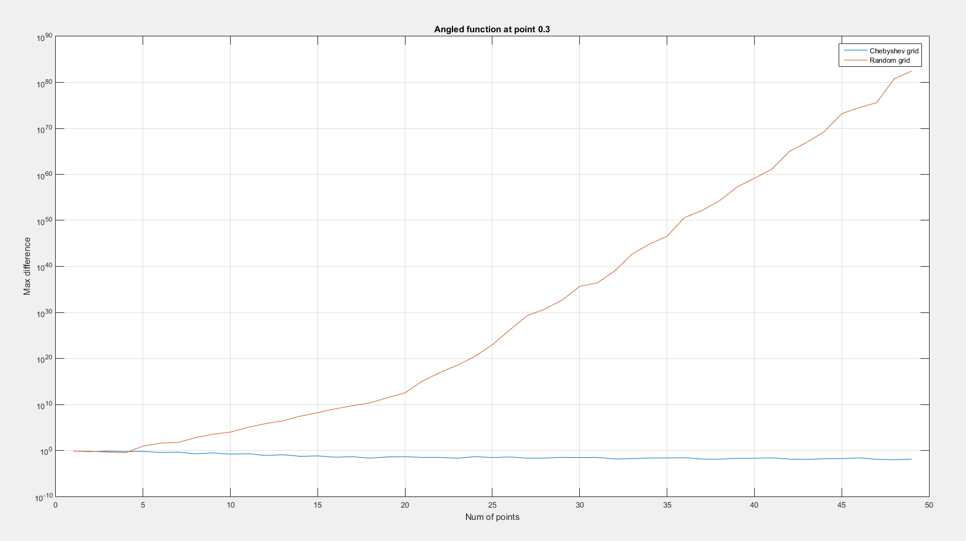

Функция с углом в точке 0.3 на чебышевской (синяя линяя) и произвольной (красная линия) сетке

Данный график показывает, что функция с углом ведёт себя практически идентично гладкой функции на обеих сетках лишь с тем различием, что на чебышевской сетке значение ошибки убывает гораздо медленнее

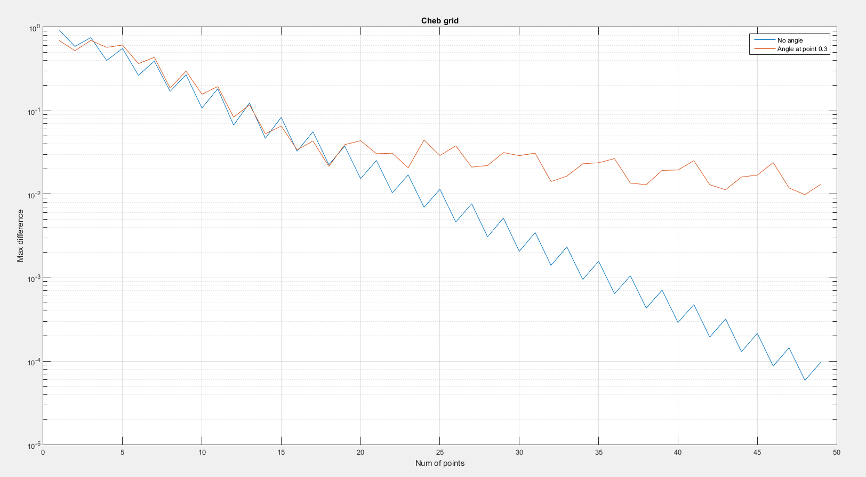

Гладкая функция (синяя линяя) и с углом (красная линия) на чебышевской сетке

Данный график показывает, что на чебышевской сетке ошибка убывает для обеих функций, однако для гладкой она убывает постоянно и с одной скоростью, а для функции с углом после n = 20 ошибка начинает колебаться и убывать гораздо медленнее, чем для гладкой

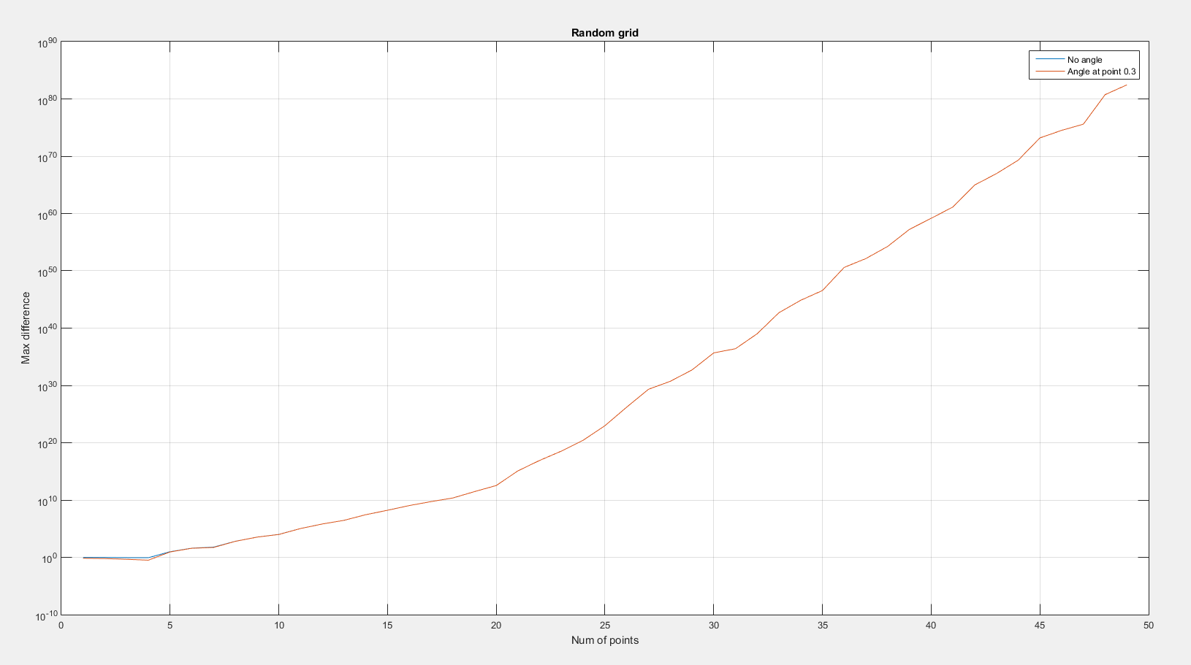

Гладкая функция (синяя линяя) и с углом (красная линия) на произвольной сетке

Данный график показывает, что на произвольной сетке ошибка возрастает одинаково и образует один график для обеих функций

9. Вывод

В целом, метод интерполяции полиномом Лагранжа показал себя не очень эффективным, так как наименьший результат ошибки достигает лишь 10-4.

Проведённый анализ показывает, что в общем случае гладкая функция показывает лучшие результаты на обеих сетках, чем её аналог с углом.

Также чебышевская сетка дала более точные результаты для обеих функций, тогда как на произвольной сетке значение ошибки при n > 5 растёт до огромных значений, которые недопустимы на практике. Значения ошибки для чебышевской сетки заметно меньше и больше подходят для решения практических задач.